**Sebák Petra (FB8YPQ)**

**Gazdasági és Pénzügyi Modellek vizsga, 2022.05.05.**

Értékek generálása:

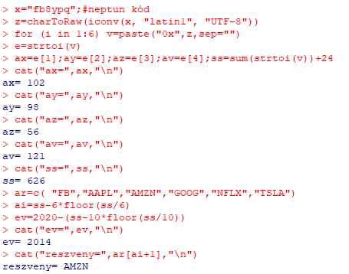

Tehát az egyes értékek:

* ax = 102
* ay = 98
* az = 56
* av = 121
* ss = 626
* ev = 2014
* reszveny = AMZN

1. feladat:

Mintarealizáció generálása:

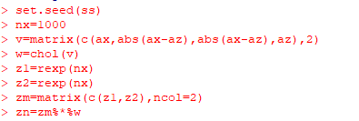

Ennek statisztikai elemzése:

|  |  |
| --- | --- |
|  | **Min:** Minimum értékek.  **1st Qu.:** Első kvartilis, a megfigyelések 25%-a ennél a mennyiségnél alacsonyabb  **Median:** Medián  **Mean:** Átlag  **3rd Qu.: .:** Harmadik kvartilis, a megfigyelések 25%-a ennél mennyiségnél alacsonyabb  **Max:** Maximum értékek |

A*skewness(zn)*függvénnyel a **ferdeség** vizsgálatát, a*kurtois(zn)*függvénnyel pedig a **lapultság** vizsgálatát végeztem el.

**Eloszlás vizsgálata:**

Vizuális igazolás beépített függvényekkel.

Sűrűségdiagrammal: A görbe bizonyítja a poisson eloszlást.

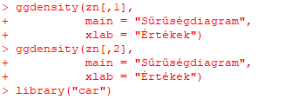

Az ábrázolt függvények:

|  |  |
| --- | --- |
|  |  |

Vizsgálat Kvantilis diagram alapján:

Megrajzolja az összefüggést egy adott minta és a normális eloszlás között, 45 fokos referenciavonalon.



Az ábrázolt függvény:

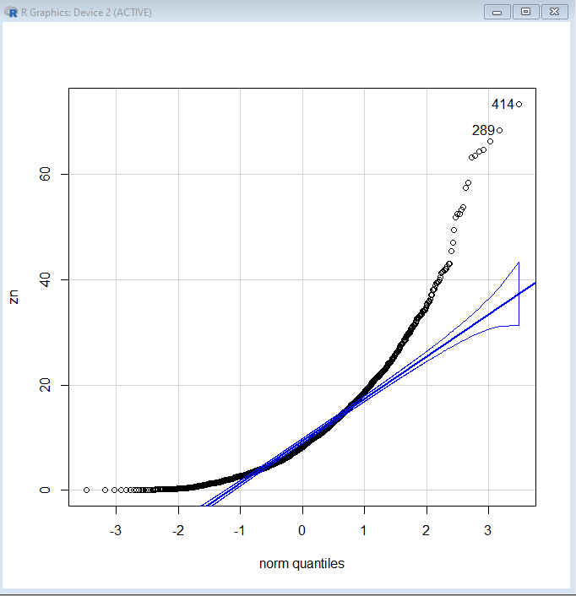

2.feladat:

Brown folyamat generálása:

Ciklusokkal:

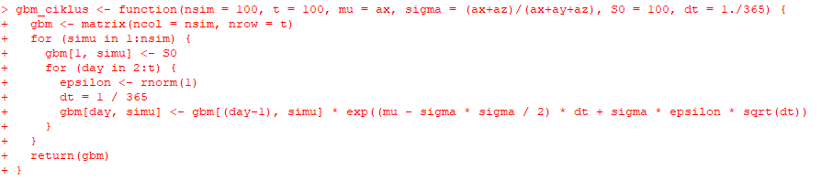

Értékek beállítása és vizsgálata:

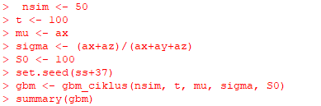

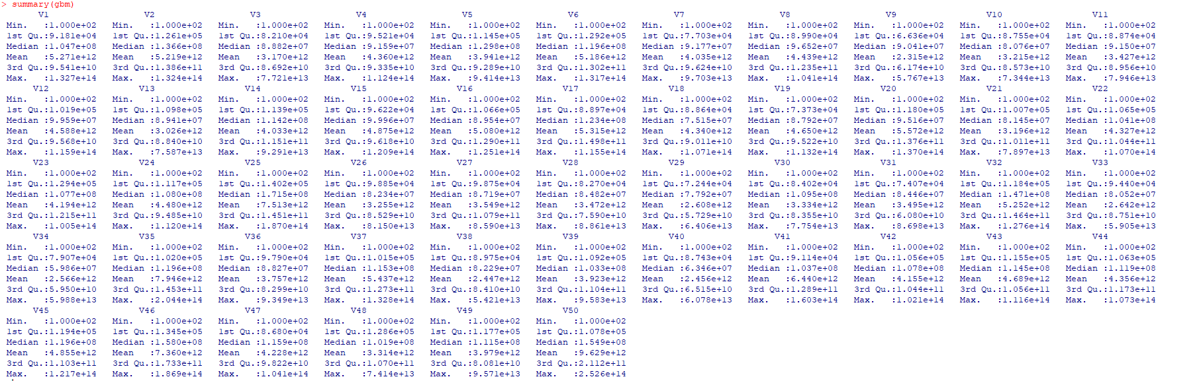

Ábrázolása:

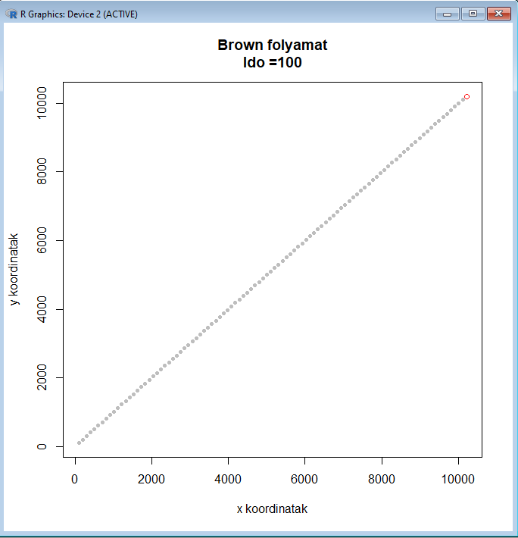

3.feladat:

Poisson folyamat generálása:

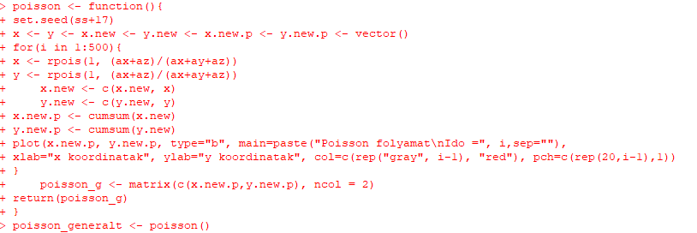

Ábrázolása:

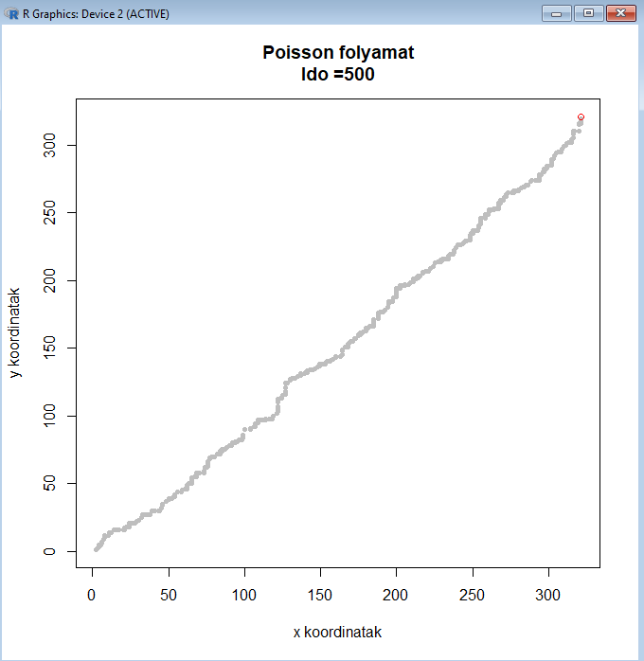

Vizsgálata:

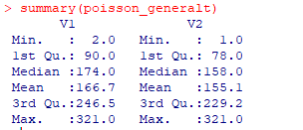

4-5.feladat:



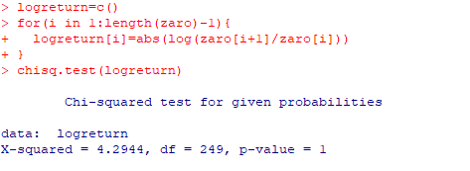

Ábrázolások:



|  |  |
| --- | --- |
|  |  |